TRƯỜNG TRUNG HỌC CƠ SỞ HẢI HƯNG

TỔ CHỨC LỄ ĐÓN THƯ BÁC VÀ PHÁT ĐỘNG PHONG TRÀO THI ĐUA LẬP THÀNH TÍCH CHÀO MỪNG KỶ NIỆM 42 NĂM NGÀY NHÀ GIÁO VIỆT NAM

(20/11/1982 – 20/11/2024)

Thực hiện chương trình công tác Đội và phong trào thanh, thiếu nhi năm 2024; thực hiện nhiệm vụ năm học 2024–2025; thực hiện công văn 656/PGDĐT ngày 9/10/2024 của phòng GDĐT Hải Hậu về việc phát động phong trào thi đua lập thành tích chào mừng kỷ niệm 42 năm ngày Nhà giáo Việt Nam; nhằm giáo dục truyền thống đạo lý “Tôn sư trọng đạo” cho học sinh; động viên, khích lệ các thầy, cô giáo và học sinh thi đua dạy tốt, học tốt hoàn thành thắng lợi nhiệm vụ năm học 2024-2025; ngày 14/10/2024 trong tiết sinh hoạt dưới cờ đầu tuần trường THCS Hải Hưng đã long trọng tổ chức lễ đón thư Bác và phát động thi đua thực hiện theo lời Bác dạy và chào mừng kỷ niệm niệm ngày Nhà giáo Việt Nam. (từ ngày 15/10/2024 đến ngày 20/11/2024)

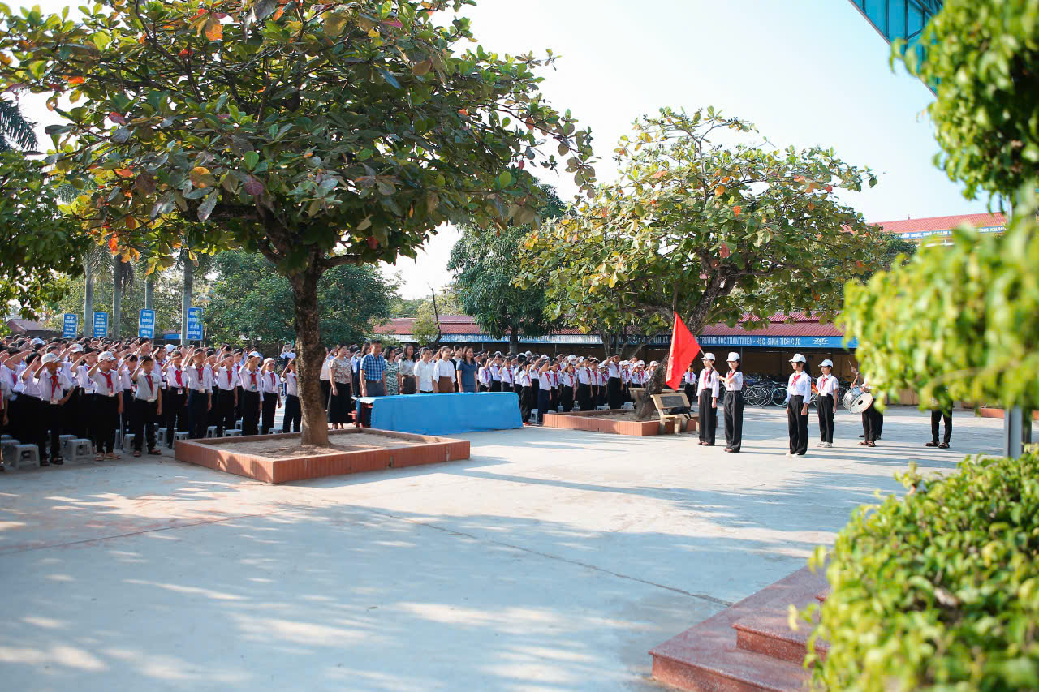 Buổi lễ diễn ra trong không khí trang trọng, phấn khởi với sự có mặt của toàn thể, giáo viên, nhân viên và 730 em học sinh toàn trường.

*Ảnh: Toàn cảnh buổi Lễ đón thư Bác và phát động thi đua*

*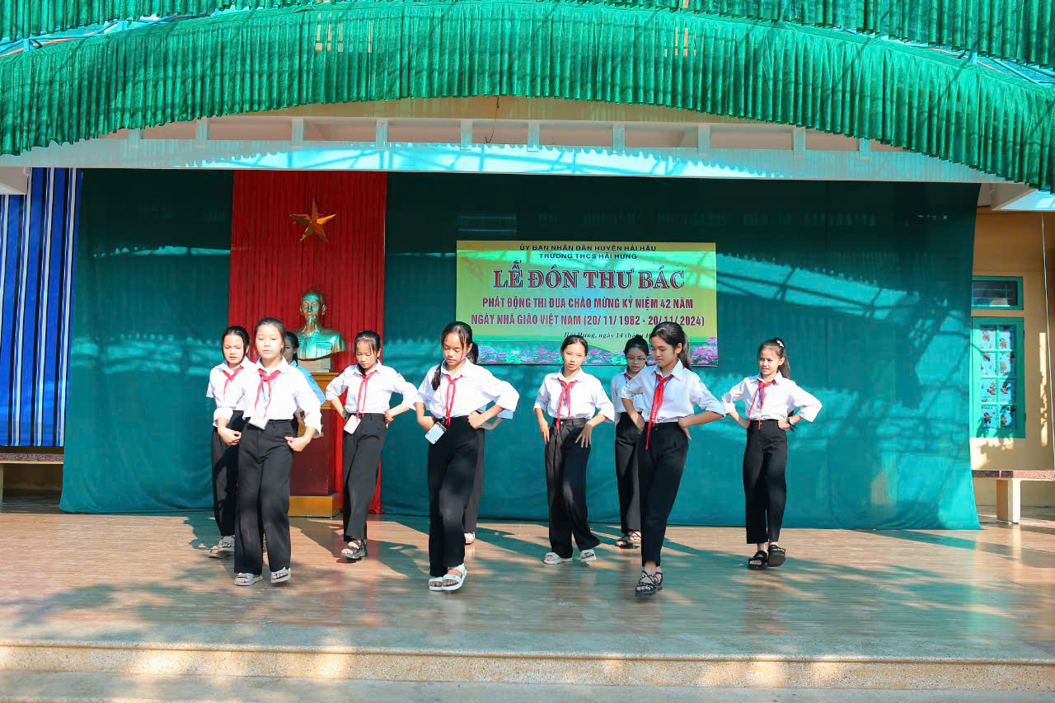 Ảnh: Chương trình văn nghệ chào mừng buổi lễ*

Sau các tiết mục văn nghệ chào mừng, thầy Đinh Văn Đam - Hiệu trưởng nhà trường đã đọc bức thư của Bác Hồ gửi *“Các cán bộ, cô giáo, thầy giáo, công nhân viên, học sinh, sinh viên, bắt đầu năm học mới”* nhân dịp khai giảng năm học 1968 – 1969; thời điểm đang diễn ra cuộc chiến tranh ác liệt chống Mỹ cứu nước. 56 năm trôi qua, kể từ ngày 15/10/1968, Bác Hồ gửi thư ngành giáo dục; trong kí ức của thầy và trò của ngày ấy và đến hôm nay vẫn còn nguyên vẹn những cảm xúc tự hào, tươi đẹp và thiêng liêng. Trong lúc đón thư Bác không ai biết được rằng đây là bức thư mà Bác viết trong những ngày sức khỏe của người không được tốt và cũng là bức thư cuối cùng của Bác gửi cho ngành giáo dục nước nhà.

*Ảnh: Thầy Đinh Văn Đam – Hiệu trưởng nhà trường đọc thư của Bác*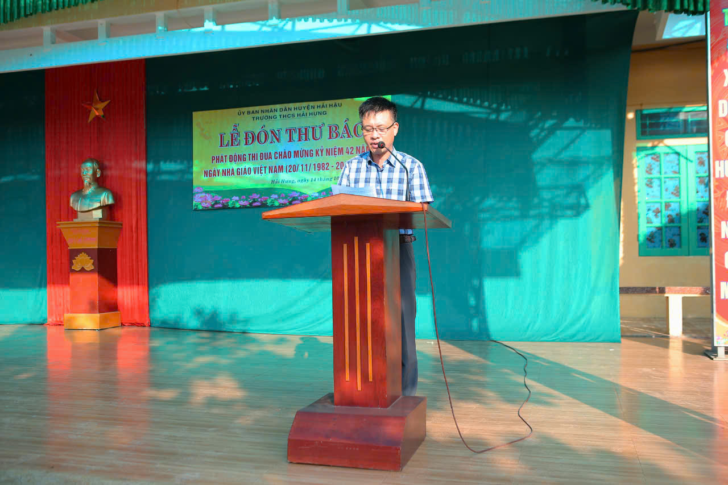

Trong nội dung của bức thư Bác chỉ rõ: *“Trong hoàn cảnh cả nước có chiến tranh, sự* *nghiệp giáo dục của chúng ta vẫn phát triển nhanh, mạnh hơn bao giờ hết"*, *“Mặc dù giặc Mỹ điên cuồng đánh phá miền Bắc ác liệt*, *chúng không những đã thất bại thảm hại trên mặt trận chính trị, quân sự mà ta đã thắng chúng trên cả mặt trận giáo dục và đào tạo cán bộ".* Tình cảm sâu nặng của Bác đối với thầy giáo, cô giáo, công nhân viên, học sinh, sinh viên đã khơi dậy lòng yêu nghề, niềm tự hào đối với nghề, tinh thần trách nhiệm của thầy, cô giáo, từ đó cũng khích lệ ý thức học tập tốt của học sinh, sinh viên trong những năm kháng chiến ác liệt ấy. Bác nói rõ giáo dục và đào tạo là một mặt trận, mỗi thầy, mỗi trò đều là một chiến sĩ. Người chiến sĩ đã chiến thắng trên mặt trận giáo dục và đào tạo, điều đó làm cho mỗi thầy giáo, cô giáo, học sinh, sinh viên thời đó trào dâng niềm tự hào cùng với những tình cảm kính yêu hướng về Bác. Trong thư, Bác căn dặn các thầy cô giáo học sinh sinh viên, phải nâng cao tinh thần yêu Tổ quốc, yêu chủ nghĩa xã hội, tăng cường tình cảm cách mạng, tin tưởng vào sự lãnh đạo của Đảng, sẵn sàng nhận nhiệm vụ để xứng đáng với miền Nam anh hùng. Lời dạy của Bác đã trở thành khẩu hiệu để các thế hệ thầy trò phải mãi mãi khắc ghi *"Dù khó khăn đến đâu cũng phải tiếp tục thi đua dạy tốt, học tốt".*

Tại buổi lễ thầy giáo Bùi Văn Ánh - Chủ tịch công đoàn nhà trường thay mặt cho Ban thi đua, khen thưởng đã phát động đợt thi đua tới toàn thể giáo viên, nhân viên và học sinh nhà trường lập thành tích cao nhất, thiết thực để thực hiện lời dạy của Bác và hướng tới chào mừng kỷ niệm 42 năm ngày Nhà giáo Việt Nam *(20/11/1982 -* 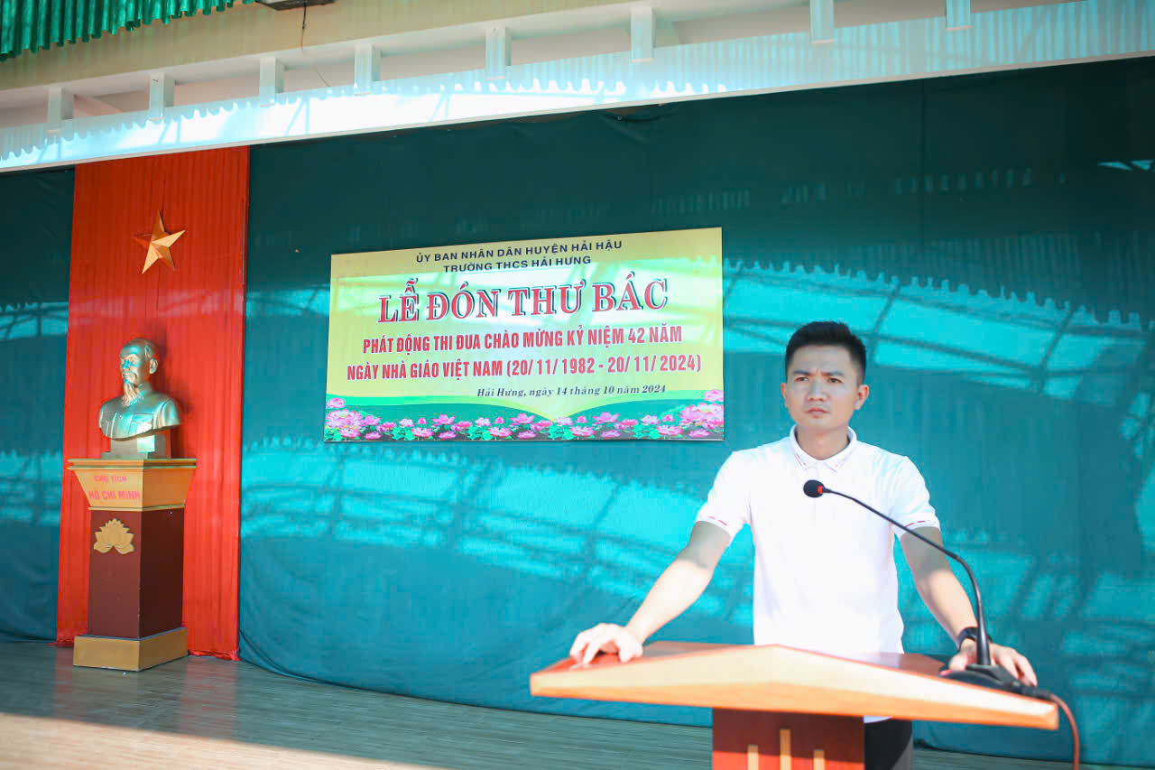*20/11/2024)*

*Thầy Bùi Văn Ánh – Chủ tich công đoàn nhà trường phát động thi đua*

Đối với các thầy, cô giáo, nhân viên nhà trường hăng hái thi đua dạy tốt, công tác tốt, phấn đấu thực hiện thắng lợi nhiệm vụ giáo dục được giao; tiếp tục đẩy mạnh công tác tuyên truyền giáo dục, tích cực học tập các chỉ thị, nghị quyết của Đảng, chính sách pháp luật của Nhà nước nhằm nâng cao nhận thức, thực hiện nhiệm vụ chính trị của ngành. Các thầy, cô thực hiện tốt các cuộc vận động *“Học tập và làm theo tấm gương đạo đức, phong cách Hồ Chí Minh”,* phong trào thi đua*: “Xây dựng trường học thân thiện, học sinh tích cực”, “Mỗi thầy giáo, cô giáo là một tấm gương đạo đức, tự học và sáng tạo”, b*ằng những việc làm cụ thể, thiết thực, góp phần chuyển biến từ nhận thức đến hành động nhằm nâng cao chất lượng giáo dục, đặc biệt là giáo dục đạo đức, lối sống, nhân cách và kỹ năng cho học sinh. Nhà trường phát động hội thi “*Giáo viên giỏi cấp trường”* thi đua xây dựng những *“Giờ học hay, ngày học tốt”,* gắn với đổi mới phương pháp dạy học, sử dụng có hiệu quả trang thiết bị dạy học, đẩy mạnh ứng dụng chuyển đổi số, nâng cao chất lượng giờ lên lớp, tổ chức các hoạt động giáo dục nhằm rèn luyện cho các em kỹ năng tự học và sáng tạo, theo hướng phát triển phẩm chất, năng lực học sinh.

Đối với học sinh thực hiện tốt 5 điều Bác Hồ dạy, kính trọng, lễ phép với thầy giáo, cô giáo, nhân viên và người lớn tuổi; đoàn kết, thương yêu, giúp đỡ bạn bè; chấp hành nghiêm chỉnh mọi nội quy, quy định, nền nếp của trường, của lớp, tham gia đầy đủ các phong trào của Đội. Mỗi học sinh hãy tích cực học tập tốt, lao động tốt, đoàn kết tốt, kỷ luật tốt dành nhiều bông hoa điểm tốt dâng lên Bác Hồ kính yêu và thầy, cô giáo. Nhà trường mở đợt cao điểm thi đua tới toàn thể các tập thể và cá nhân toàn trường. Các tập thể lớp làm tập san, báo tường, tập các tiết mục văn nghệ với chủ đề về quê hương đất nước và truyền thống “Tôn sư trọng đạo” biết ơn các thầy, cô giáo. Mỗi học sinh có điểm tốt trong các môn học sẽ được tặng một vé “xổ số điểm tốt”. Chương trình văn nghệ và mở thưởng “xổ số điểm tốt” sẽ được diễn ra vào ngày 20/11/2024. Nhà trường sẽ tổng kết đợt thi đua và dành những phần thưởng xứng đáng cho các thầy cô giáo, các tập thể lớp và các học sinh đạt thành tích cao, trong đợt thi đua này.

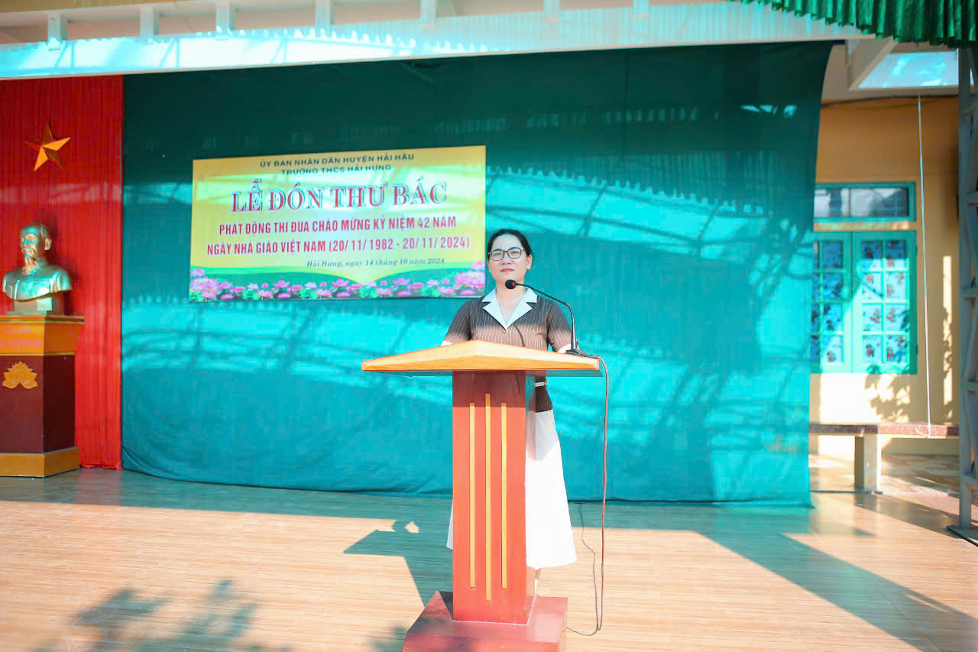Sau lời phát động, đại diện cho các thầy cô giáo, cán bộ quản lý, người lao động trong trường, cô giáo Trần Thanh Nga đã bày tỏ những tâm huyết của mình trong công tác giảng dạy và giáo dục học sinh. Em Mai Thị Anh Thơ học sinh lớp 8C thay mặt cho 730 học sinh toàn trường phát biểu cảm tưởng khi lắng nghe thư Bác và quyết tâm hưởng ứng phong trào thi đua mà nhà trường phát động.

*Ảnh: Cô giáo Trần Thanh Nga phát biểu tại buổi lễ*

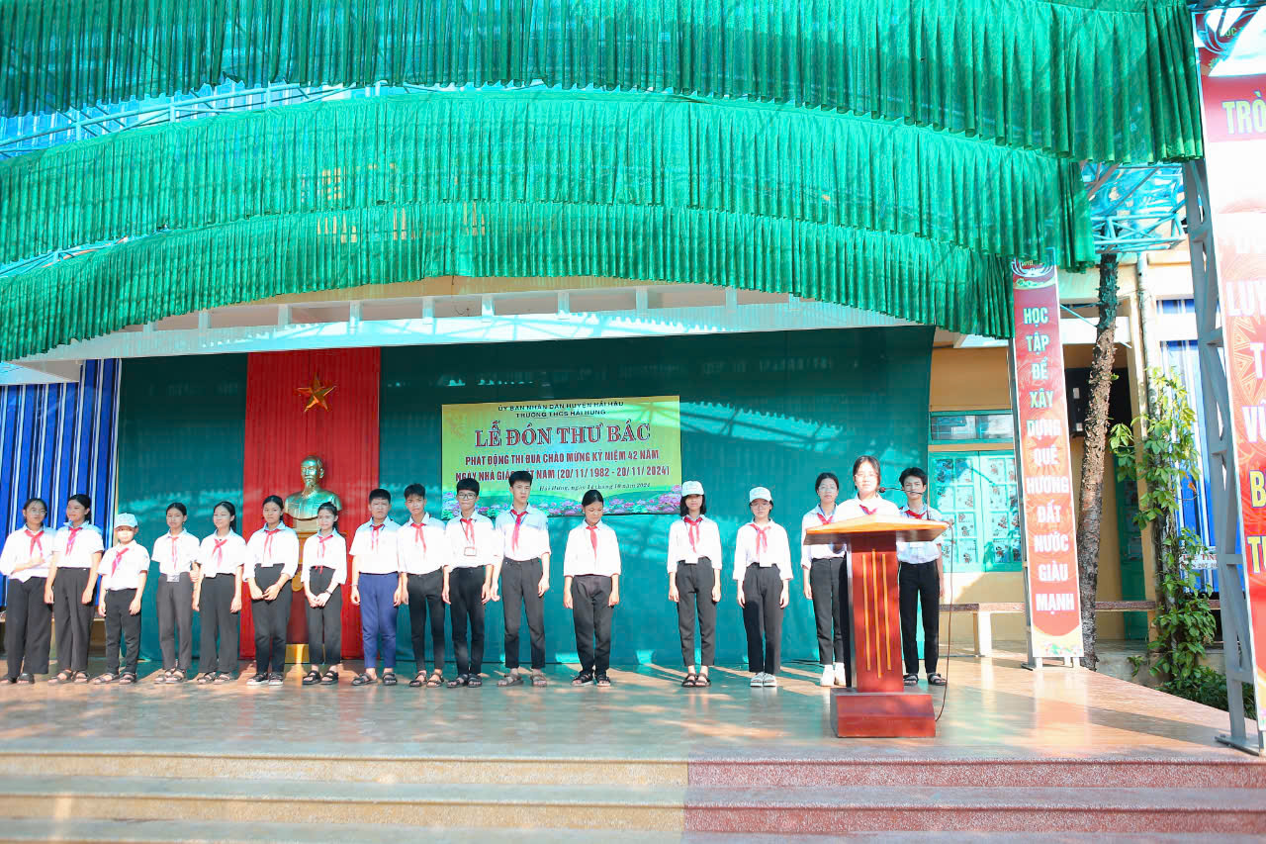 *Ảnh: Em Mai Thị Anh Thơ phát biểu tại buổi lễ*

Buổi lễ đón thư Bác và phát động thi đua diễn ra ngắn gọn nhưng vô cùng thiêng liêng và xúc động. Cảm nhận sâu sắc lời của Bác, thực hiện đúng và sáng tạo những điều Bác viết trong thư là những việc làm có ý nghĩa thiết thực góp phần thực hiện tốt phong trào thi đua và những kế hoạch đề ra. Với không khí sôi nổi, thầy và trường THCS Hải Hưng quyết tâm thực hiện hiệu quả phong trào thi đua “Dạy tốt – Học tốt”, hoàn thành thắng lợi nhiệm vụ năm học 2024 – 2025./.

*Tin bài và ảnh cô giáo Nguyễn Thị Mai, giáo viên trường THCS Hải Hưng.*